**2019年浙江中考历史模拟试题含答案【word版】**

**一、选择题。**（共50分，每小题2分。请将正确答案的序号填写在下面的表格内。）

**1**．中华人民共和国成立前夜，人民解放军所到之处，驻扎在那里的外国军队被迫完全撤走，帝国主义在中国的各种特权被一一取消。这直接反映了新民主主义革命( )

A．提高了人民地位 B．完成了国家统一

C．加速了民族独立 D．建成了社会主义

**2**．1949年9月，在中国人民政治协商会议上，与会代表认为：我们有一个共同的感觉，我们的工作将写在人类的历史上。这里的“工作”是指( )

A．创建新中国 B．实现祖国统一 C．进行土地改革 D．恢复国民经济

3．2018年6月，习近平在会见来华访问的朝鲜领导人金正恩时指出，我们老一辈领导人怀着共同的理想信念和深厚的革命友谊，彼此信赖，相互支持，书写了国际关系史上的一段佳话。这段“佳话”源于( )

A．甲午中日战争 B．抗日战争 C．土地改革 D．抗美援朝

4．“精准扶贫”是当前党和国家的一项重要任务，它体现了党和政府始终重视“三农”的一贯原则。这一原则在新中国成立初期最典型的表现是( )

A．和平解放西藏 B．进行抗美援朝 C．实行土地改革 D．开展第一个五年计划

**5**． 2018年6月22日，C919大型客机同时在上海和西安两地开展试飞，这是我国工业领域的又一重大成果。我国“一五”计划期间取得的工业成就是( )

A．大庆油田建成投产 B．制造出第一辆解放牌汽车

C．第一颗原子弹爆炸成功 D．“东方红1号”发射成功

**6**． 1957年我国生产钢535万吨，原煤1.3亿吨，粮食1.95亿吨。社会总产值平均每年增长11.3%，工农业产值平均每年增长11.1%，农业为4.5%，工业为18%(其中轻工业12.9%，重工业25.4%)。我国开始改变了工业落后的面貌，向社会主义工业化迈进。这些成就的取得主要得益于( )

A．土地改革的基本完成 B．三大改造的基本完成

C．第一个五年计划的实施 D．“大跃进”和人民公社化运动的开展

**7**． “中华人民共和国是工人阶级领导的、以工农联盟为基础的人民民主国家……中华人民共和国的一切权力属于人民……各少数民族聚居的地方实行民族区域自治。”对材料理解正确的是( )

①人民代表大会制度是我国的根本政治制度

②人民是国家的主人

③民族区域自治是我国的基本政治制度

④我国坚持人民民主专政

A．②③④ B．①②④

C．①③④ D．①②③

**8**．十九届中央二次全会审议通过了《中共中央关于修改宪法部分内容的建议》。修改宪法是推进全面依法治国、推进国家治理体系和治理能力现代化的重大举措。我国第一部社会主义类型的宪法是( )

A．1949年《共同纲领》

B．1954年《中华人民共和国宪法》

C．1978年《中华人民共和国宪法》

D．1982年《中华人民共和国宪法》

**9**． “恒源祥”创始人沈莱舟曾对子女说：“现在我把厂都交给了国家，由国家去经营管理，我坐在家里不用花一点心思收股息，这又有什么不好？”这反映的是( )

A．土地改革运动

B．全行业公私合营

C．手工业合作化

D．人民公社化运动

**10**．1956年底，社会主义制度在中国初步建立，这是20世纪中国的一次历史性巨变，最能体现这次巨变特点的是( )

A．过渡时期总路线的公布

B．人民代表大会制度的确立

C．社会主义公有制主导地位的确立

D．外交政策发生重大的改变

**11**．不同时代的宣传画体现了不同的时代风貌。下面的两幅图出现在( )

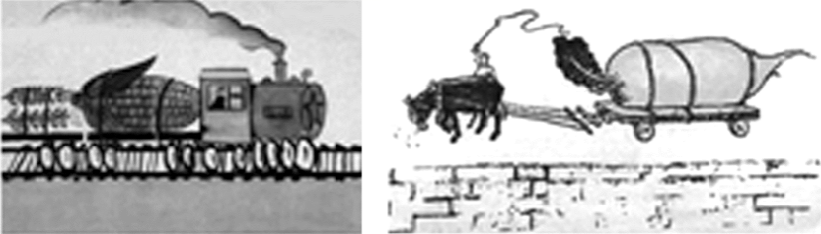

A．社会主义现代化建设新时期

B．社会主义过渡时期

C．“文化大革命”时期

D．“大跃进”时期

**12**． “我们都是搞革命的，搞革命的人最容易犯急性病。我们的用心是好的，想早一点进入共产主义。这往往使我们不能冷静地分析主客观方面的情况，从而违反客观世界发展的规律。”邓小平这一番话总结的是( )

A．闭关自守导致国家落后

B．“大跃进”和人民公社化运动的教训

C．建立社会主义市场经济体制的必要性

D．对资本主义工商业改造实行赎买政策的意义

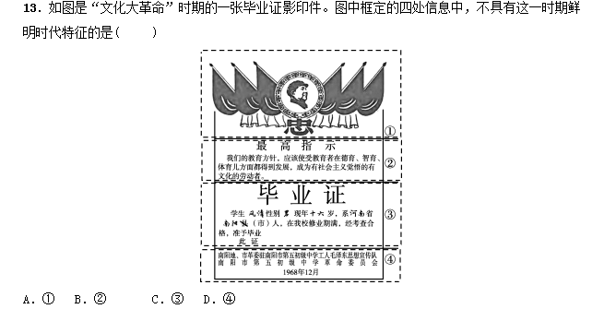

**14**．民族精神是支撑一个民族生存发展的重要力量，中华民族精神在中国共产党领导我国各族人民进行革命、建设和改革的各个历史时期得以不断丰富和发展。在我国社会主义建设过程中，涌现出王进喜、焦裕禄、邓稼先等许多英雄模范人物。他们身上共同体现出的时代精神是( )

A．长征精神 B．无私奉献精神

C．大庆精神 D．“两弹一星”精神

**15**．如图一文发表于1978年5月11日的《光明日报》，此文引发的思想解放运动为实现中国共产党历史性的伟大转折奠定了思想理论基础。这一“伟大转折”是指( )

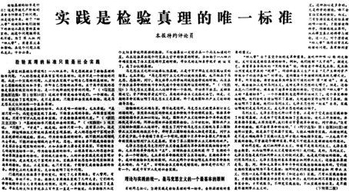

A．第一届中国人民政治协商会议 B．中共八大

C．中共十一届三中全会 D．中共十三大

**16**． “改革开放对中国人来说，绝不是一个普通的概念，它不仅意味着历史性的关键抉择……开启了一场波澜壮阔的伟大改革。”材料中“关键抉择”是指( )

A．十一届三中全会召开 B．党和国家的工作要以经济建设为中心

C．实行对外开放 D．建立社会主义市场经济体制

**17**．下表是依据《中华人民共和国经济史》中的相关数据编制的。该表反映出( )

1979—1984年我国城乡居民收入与消费水平年均增长率

|  |  |  |
| --- | --- | --- |
| 收入 | 农村(家庭收入) | 17.6% |
| 城镇(职工货币工资) | 8.0% |
| 消费水平 | 农村 | 8.9% |
| 城镇 | 4.5% |

A.社会主义商品市场体系已建立

B．农村经济体制改革成效显著

C．城市经济体制改革还没有启动

D．城镇居民消费水平低于农村

**18**． 1979年6月，北京前门大栅栏街道办事处干部尹盛喜，在政策支持下辞职，创办了北京大碗茶青年茶社。这一史实最有助于研究我国的( )

A．社会生活变迁 B．家庭联产承包

C．现代企业制度 D．经济体制改革

**19**．在计划经济体制下，企业吃国家的“大锅饭”，职工吃企业的“大锅饭”。这种局面得到扭转主要得益于( )

A．国有企业的改革

B．实行家庭联产承包责任制

C．经济特区的设立

D．对外开放格局的初步形成

**20**． 1992年被人们称为中国改革的分水岭。“如果说此前中国一直在隧道中探索，1992年应该说人们终于看到了隧道口的光亮。”做出这一判断的主要依据是1992年党中央提出了( )

A．以经济建设为中心，实行改革开放

B．走自己的路，建设中国特色的社会主义

C．实现社会主义现代化大体分三步走的战略

D．我国经济体制改革的目标是建立社会主义市场经济体制

**21**． 2018年7月习近平在中阿合作论坛第八届部长级会议开幕式上的讲话中重申，中国将坚持全面深化改革，坚持对外开放基本国策，坚持打开国门搞建设。我国的对外开放开始于( )

A．设立上海浦东新区

B．“一带一路”倡议的提出

C．开放广州、上海等十四个沿海城市

D．设立深圳等四个经济特区

**22**． 1984年，有国际媒体评论：“中国政府开放整个海岸，意味着实际开放半个中国，它是三十五年来中国政府所采取的最大胆的行动。”这个“大胆的行动”指的是( )

A．开放14个沿海港口城市

B．设立珠江三角洲开放区

C．设立深圳经济特区

D．开放上海浦东新区

**23**．改革开放以来，我国实现了从“赶上时代”到“引领时代”的伟大跨越。某同学绘制了“对外开放进程”年代尺，在图中空白处应填写的正确内容是( )

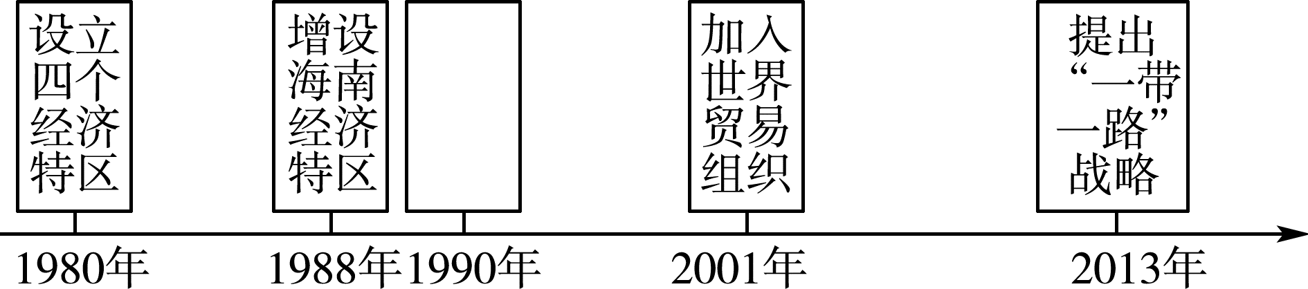

A．开发开放上海浦东

B．成立环渤海经济区

C．实施西部大开发战略

D．建立中国—东盟自由贸易区

**24**．学习和研究历史要把握历史发展的线索。老师给某学习小组出示了几个时间点，告诉同学们，它们是相互关联的一组时间点，这个学习小组的四个学生做出了下列解读，你认为最准确的是( )



A．改革开放后我国农村生产关系的调整

B．改革开放后我国外交事业的发展

C．改革开放后邓小平理论的发展、确立

D．改革开放后我国教育事业的发展

**25**．邓小平是我国实行改革开放和社会主义现代化建设的总设计师。下列不属于邓小平理论内容的是( )

A．“一国两制”伟大构想

B．社会主义初级阶段理论

C．社会主义建设总路线

D．社会主义市场经济体制

**二、非选择题。（**50分）

**1**．阅读下列材料，回答问题。

材料一

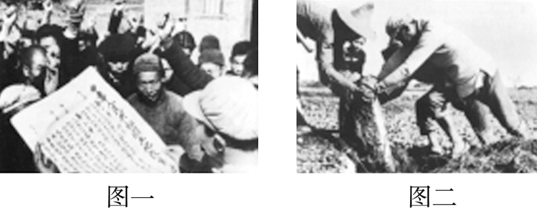

材料二　1950年，辽宁金县三十里堡梅家村的翻身农民，昼夜不停地拉土垫地，硬是把一千多亩盐碱地改变为良田。第二年种上花生和棉花，当年喜获丰收。梅家村的粮食产量不断增加……1951年全国粮食产量达到14 000万吨，比1949年增长26.9%。农业生产得到了迅速恢复和发展，为新中国的工业化开辟了道路。

(1)材料一、二与哪一运动有关？说出材料一中图一与图二的关系。结合材料二及所学知识，总结这次运动的历史意义。

材料二　1953—1957年，我国农业、轻工业和重工业产值增长速度和比值变化表

|  |  |  |  |
| --- | --- | --- | --- |
| 变化  行业 | **1953**年农轻重比例(**%**) | **1957**年农轻重比例(**%**) | **1953**－**1957**年平均增长速度(**%**) |
| 农业 | 52.8 | 43.5 | 4.5 |
| 轻工业 | 29.6 | 29.2 | 12.8 |
| 重工业 | 17.6 | 27.3 | 25.4 |

(2)从材料二中，我们可以看出哪一行业发展最快？这种现象的出现是由于党和政府实施了哪一发展规划？

材料三　用最高的速度来发展我国的社会生产力，实现国家的工业化和农业现代化，是总路线的基本精神……速度是总路线的灵魂。

——1958年6月21日社论

“土地潜力无穷尽，亩产多少在人为”“地的产是由人的胆决定的”。

——1958年8月3日社论

(3)据材料三，概括指出当时经济建设中存在的主要问题，结合所学知识举两例说明。

(4)你认为国家在制定经济政策时应遵循哪些原则？

**2**．新中国和苏联社会主义工业化建设的探索，有成就也有教训。阅读下列材料，回答问题。

材料一　(苏联斯大林时期)为了在尽可能短的时间内高速度实现工业化，农业就不能按常规发展，而是必须适应工业的要求，为工业化提供资金来源。

——《世界通史》第三编

(1)苏联工业化建设到1937年时取得了什么成就？根据材料一并结合所学知识，指出苏联工业化建设存在什么缺陷。

材料二　1953－1957年，全国工业建设项目达1万多个，我国过去所没有的一些工业部门，包括飞机制造业、汽车制造业、重型和精密机器制造业以及高级合金钢企业等，从无到有建设起来。

——摘自岳麓版《中国历史》(八年级下册)

(2)举一例“汽车制造业”的成就。根据材料二并结合所学知识，谈谈我国工业化建设取得巨大成就有何意义。

材料三　1960年与1957年相比，(我国)工业总产值增长1.3倍，而农业总产值却下降了22.7%；工业和农业产值比例由5.7∶4.3，变为7.8∶2.2。

———摘自岳麓版《中国历史教学参考书》

(八年级下册)

(3)材料三工农业产值比例变化暴露出什么问题？这一问题的出现主要是当时我国哪些运动所致？

(4)综上所述，从中苏工业化建设的得失中，你得到什么认识？

**3**．中共十一届三中全会后，我国实行改革开放政策，40年来取得了翻天覆地的变化。八年级(2)班准备以“改革开放足迹”为主题举办知识竞赛，请你来回答。

【农村改革篇】

材料一　凤阳县农业生产三年三大步(如下图)。

|  |
| --- |
| 1980年产粮　5.02亿千克  1981年产粮　6.10亿千克  1982年产粮　7.15亿千克 |

——人教版《中国历史》八年级下册

【经济特区篇】

材料二　深圳原属广东宝安县，与香港只一河之隔，是一个贫穷落后的边陲小镇。划为经济特区以后，引进资金、先进技术和管理经验，大办工业、商业和旅游业等。在很短的时间里，深圳变成一座现代化城市。

——人教版《中国历史》八年级下册

【解放思想篇】

材料三　改革开放胆子要大一些，敢于试验，不能像小脚女人一样。看准了的，就大胆地试，大胆地闯。

——邓小平

【展望未来篇】

材料四　不忘初心，牢记使命，高举中国特色社会主义伟大旗帜、决胜全面建成小康社会，夺取新时代中国特色社会主义伟大胜利，为实现中华民族伟大复兴的中国梦不懈奋斗。

——中共十九大报告

(1)根据材料一回答，凤阳县农业生产呈现什么趋势？其原因是什么？

(2)根据材料二分析，深圳变成现代化城市的原因是什么？举出一例与深圳同年建立的经济特区。

(3)根据材料三并结合所学知识，邓小平发表这段讲话有什么重要意义？邓小平理论确立为党的指导思想是在党的哪次会议上？

(4)根据以上四则材料及所学知识，你认为中华民族伟大复兴之路将如何继续？

参考答案

一、选择题。

1.C 2．A　3.D　4.C　5.B　6.C　7.A　8.B　9.B　10.C　1.D　12.B　13.C　14.B　15．C　16.B　17.B　18.D　19.A　20.D　21.D　22.A　23.A　24.C　25.C

二、非选择题。

1．(1)运动：土地改革运动。关系：1950年，中央人民政府颁布《中华人民共和国土地改革法》，在《土地改革法》的指导下，从1950年冬起，全国在新解放区分批进行土地改革，促进了农村经济的发展。意义：土地改革消灭了封建剥削的土地所有制，使新解放区的三亿多农民获得了土地，从而调动了农民生产的积极性，促进了农村经济的发展，为国家的工业化建设准备了条件。

(2)行业：重工业。发展规划：第一个五年计划。(答“一五”计划也可)

(3)问题：高速度、急于求成、浮夸风、忽视或违背客观经济规律。举例：“大跃进”、人民公社化运动。

(4)遵循客观经济规律；生产关系调整要符合生产力水平；制定经济政策要实事求是，符合基本国情；要把人民利益放在优先考虑的地位；稳中求进。

2．(1)从落后的农业国变成强大的工业国，工业总产值跃居欧洲第一位、世界第二位。工业化是围绕发展重工业进行的，即重工业畸形发展，而农业和轻工业几乎无从发展，造成农轻重比例严重失调。

(2)建成了长春第一汽车制造厂，制造出新中国第一辆“解放牌”汽车。改变了工业落后的面貌，建立了社会主义工业化的初步基础。

(3)国民经济发展比例失调。“大跃进”和人民公社化运动。

(4)国民经济要协调发展；经济发展要遵循客观规律。(言之有理即可)

3．(1)粮食产量逐渐上升(或者增长)的趋势。实行家庭联产承包责任制。

(2)划为经济特区以后，引进资金、先进技术和管理经验，大办工业、商业和旅游业等。珠海、汕头、厦门。(任意一个即可)

(3)进一步解放了人们的思想，对建设有中国特色的社会主义产生了深远影响。中共十五大。

(4)坚持走改革开放之路；坚持走中国特色社会主义道路；坚持中国共产党的领导；坚持以邓小平理论为指导；坚持习近平新时代中国特色社会主义思想等。(答出其中两点即可)